Niveau 1 – Session 1 – Poly de cours n°2 sur 3 :
Création d’un document HTML depuis Word 2000

Présentation
Word 2000 offre de bonnes possibilités dans le domaine de la création de documents HTML. Toutefois, c’est de création « visuelle » qu’il s’agit, et comme beaucoup d’éditeurs visuels, Word produit des documents HTML certes performants, mais d’une lourdeur certaine. La modification non-visuelle de documents HTML produits par Word 2000 est de l’ordre de l’infaisable car Word génère en fait du code XML compatible HTML.
Word 2000 reste avant tout un logiciel de bureautique, et ne pourra pas être utilisé pour créer l’ensemble des pages d’un site Internet évolué. Un document HTML tel qu’on le voit depuis un navigateur peut cependant être comparé, dans une certaine mesure, à un document produit par un logiciel de traitement de texte comme Word 2000 et ce dernier peut donc être utilisé pour créer des documents simples sans fonctionnalités évoluées telles que les scripts ou les feuilles de styles.
Créer un document HTML ne revient pas à créer un document Word classique puis à l’enregistrer en tant que document HTML (bien que cela soit possible). La philosophie qui se cache derrière un document HTML est très différente de celle qui anime un document Word. Un document HTML est avant tout une suite linéaire d’éléments mis en forme. Tout document consiste ainsi en une suite de textes, d’images, de tableaux, de liens, et d’autres éléments divers. La toute dernière norme HTML corrige quelque peu cet état de fait en autorisant le positionnement absolu d’éléments comme dans les logiciels de PAO.

Création d’un document et d’éléments de base
Pour créer un nouveau document HTML, utilisez la commande Fichier → Nouveau de Word. Dans la liste telle que représentée figure 1, choisissez « Page Web ». Word ouvre alors une nouvelle fenêtre de document visualisée en mode « Web », qui est bien entendu le mode le plus approprié pour éditer un document HTML. Dans ce mode, le découpage en pages disponible dans le mode « Page », peu approprié à ce type de document, est absent.
La saisie de texte, mis en forme ou non, dans un tel document HTML, se fait comme dans n’importe quel document Word classique. Il est possible d’utiliser les styles mais il faut éviter dans les mises en forme de caractères les styles exotiques hors des classiques « gras », « italique » et « souligné ». Il est possible d’entrer du texte coloré. Les encadrements sont à utiliser avec précaution car assez mal reconnus par les navigateurs Internet. Les trames de fond sont à proscrire.
Le découpage en paragraphes et les sauts de lignes sont les mêmes que dans un document Word classique. Il est possible d’utiliser les alignements. Les listes à puces et les listes numérotées sont gérées de la même manière que dans un document Word. Il est préférable de se limiter à des symboles classiques pour les puces mais il est également possible d’utiliser des petites images. Il faut noter que dans la plupart des cas, les listes à puces créées par Word ne sont pas de vraies listes à puces au sens du HTML mais d’habiles substitutions.
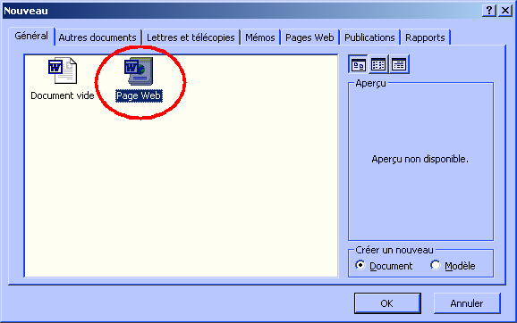
Figure 1 : Fenêtre « Nouveau Document »

Définition de la charte graphique d’un document HTML
L’intérêt majeur de Word en ce qui concerne la création de documents HTML est la possibilité de définir d’un seul coup une charte graphique pour le document en cours. Utilisez la commande Format → Thèmes. Dans la boite de dialogue alors affichée, on peut sélectionner un thème définissant l’apparence de quelques éléments récurrents d’un document HTML.
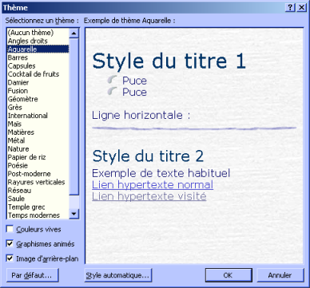
Figure 2 : Fenêtre « Thèmes »
On peut facilement, en choisissant le thème d’un document HTML, définir l’apparence des liens, des titres, des séparateurs horizontaux, des listes à puce et le fond d’écran.
Question codes de champs, les tables des matières sont gérées automatiquement. Il faut éviter les numéros de pages, qui n’ont pas de signification en HTML. De même, les notes de bas de page, les en-têtes et les pieds de page sont à éviter.
L’insertion d’images doit se faire absolument depuis un fichier. Utilisez pour cela la commande Insertion → Image → A partir du fichier… . Les fichiers image insérés doivent être à l’un des trois formats GIF, JPEG ou PNG. Tout autre format exotique doit être évité. Une fois le fichier choisi, il doit être inséré au moyen du bouton « Insèrer » mais en choisissant la sous-commande « Lier au fichier » lors de l’insertion pour éviter d’incorporer le fichier image au document HTML mais plutôt pour insérer une référence à ce fichier image dans le document.
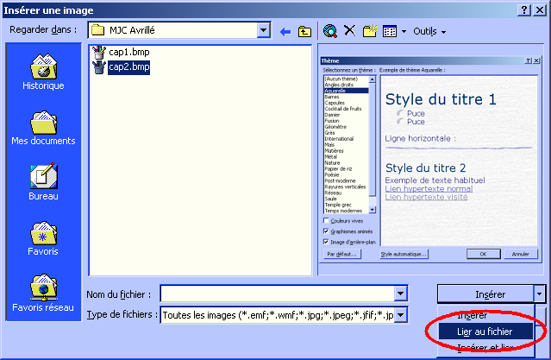
Figure 3 : Fenêtre « Insertion d’image » et choix « Lier au fichier »

Insertion de liens et de signets
L’une des spécificités d’un document HTML est la possibilité d’insérer des liens « hypertexte ». Un document « hypertexte » peut prendre plusieurs formes et désigner divers types de ressources sur Internet :
- Signet dans le même document
- Autre document sur le même site
- Signet dans un autre document
- Adresse HTTP
- Adresse FTP
- Adresse e-mail
L’insertion d’un lien hypertexte se fait en sélectionnant la partie de texte et/ou d’image qu’o veut utiliser en tant que lien et en effectuant un clic droit. On choisit ensuite la commande « Lien hypertexte » qui conduit à la fenêtre suivante :
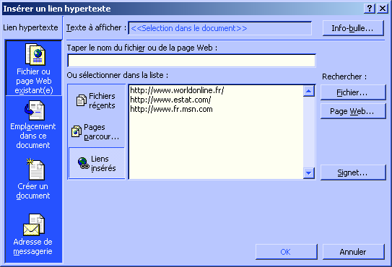
Figure 4 : « Insertion d’un lien hypertexte »
L’insertion d’un lien hypertexte suppose au minimum la saisie d’une adresse Internet dans la zone « Nom du fichier ou de la page Web ». Cette adresse peut être locale ou distante (sur un autre site), relative ou absolue (si le lien se fait sur un autre site, l’adresse doit être absolue).
Une adresse Internet a une forme normalisée qui permet de retrouver un grand nombre de ressources de diverses natures sur Internet. Cette adresse prend la forme, en simplifiant un peu, de :
mode://domaine/dossiers/fichier#signet?donnees
Voici une description de chaque élément :
- mode : décrit la méthode d’accès à l’adresse. Les deux modes les plus classiques sont http (pages Web) et ftp (serveurs de fichier).
- domaine : décrit le nom de domaine de l’adresse, c’est-à-dire la machine sur laquelle se trouve la ressource recherchée. Pour des ressources en mode http, l’adresse est souvent du style www.quelquechose.xxx où quelquechose est souvent le nom d’une entreprise, d’une association ou parfois d’un produit. xxx se trouve parmi une liste prédéfinie comme « com », « net », « gov », « fr », « uk », … et signale souvent l’emplacement géographique de la machine sur laquelle se trouve la ressource désirée.
Parfois, domaine prend la forme sousdomaine.autrechose, ce qui permet de voir apparaître dans le domaine un mot qualifiant une personne ou une association. C’est le cas par exemple pour http://fbeaulieu.free.fr qui fait apparaître une partie du nom du créateur du site dans le nom de domaine.
- dossier est une suite de dossiers dans lesquels il faut rentrer pour avoir accès à un fichier. Ce « chemin » de dossier en dossier est, pour votre site, déterminable à partir de l’arbre des répertoires que vous avez choisi avant de vous lancer dans la rédaction des pages.
- Fichier, lorsqu’il est présent, donne le nom d’un fichier à ouvrir. Dans le cas d’un accès http, ce sera la plupart du temps un fichier avec l’extension .html. Par défaut, lorsque cette partie est absente, le comportement dépend du type d’accès. Pour ftp, le contenu du répertoire est tout simplement affiché (la liste des sous-répertoires et fichiers) et pour http, un fichier HTML par défaut est recherché, qui est la plupart du temps index.html.
- signet lorsqu’il est présent, indique la nécessité d’aller directement au signet indiqué dans le document. Ceci ne s’applique qu’aux documents HTML.
- donnees lorsqu’il est présent, signale des données de formulaires. C’est une partie qu’il ne faut pas toucher si elle est présente mais que l’on peut ignorer.
Notez qu’il est également possible de faire apparaître d’autres informations dans une telle adresse, comme un couple login/mot de passe et un « port », mais ce sont des utilisations assez peu courantes. Il est également à noter que le domaine peut également prendre la forme : a.b.c.d où a, b, c et d sont des valeurs numériques. Il s’agit dans ce cas d’une « adresse IP » qui ne nous intéresse pas.
. Construire un arbre de répertoires pour un site est indispensable, mais il est tout aussi indispensable de pouvoir se « repérer » dans cet arbre. Ceci est utile lorsque vous devez créer un lien d’une page de vitre site vers une autre page de votre site. Dans ce cas précis, la forme d’adresse présentée plus haut n’est pas un bon choix et il faut plutôt utiliser ce qu’on appelle une adresse relative.
Une adresse relative ne fait pas référence à un nom de domaine comme www.free.fr, mais indique seulement un déplacement dans l’arbre des répertoires du site, comme par exemple : « retourner au répertoire racine, puis entrer dans tel répertoire, puis prendre tel fichier ». L’avantage d’une adresse relative réside justement dans le fait qu’elle ne fait pas référence à l’adresse Internet de la machine qui la contient, et on pourra donc faire migrer un site d’un fournisseur d’accès vers un autre sans changer les liens. Voici un exemple :
Imaginons que dans votre répertoire racine, dans le fichier index.html, vous désiriez faire référence à un fichier persan.html situé dans le répertoire chats. Si vous êtes logé chez Free et que votre identifiant est dupont, l’adresse du premier fichier est :
http://dupont.free.fr/index.html
tandis que l’adresse du second fichier est :
http://dupont.free.fr/chats/persan.html
Vous pouvez donner comme adresse pour la seconde page l’adresse donnée juste au-dessus, mais alors si vous déménagez chez Wanadoo par exemple, le lien utilisant l’adresse http://dupont.free.fr/chats/persan.html fera référence à l’ancien site et ne marchera plus. Il faudra le modifier et modifier tous ses semblables, en espérant qu’ils ne soient pas trop nombreux.
La solution réside dans une adresse relative, indépendante de Free ou de Wanadoo. Pour faire référence à persan.html depuis index.html, il suffira d’utiliser l’adresse :
chats/persan.html
Cette manière de noter une adresse indique que le répertoire de départ est celui de index.html, depuis lequel le lien est fait. Ensuite, on demande d’entrer dans le sous-répertoire chats de ce répertoire de base, puis de prendre le fichier persan.html dans ce répertoire. Cette manière d’écrire les adresses résistera à tout déménagement d’un hébergeur à un autre.
Un lien hypertexte peut également permettre l’envoi d’un courrier électronique. Dans ce cas, il vous faut spécifier l’adresse du destinataire du message et un clic sur un tel lien proposera l’envoi d’un mail à l’adresse indiquée au visiteur.
Il est enfin possible d’utiliser un lien vers un simple signet du document en cours.

Mise en page globale d’un document
La mise en page globale d’un document HTML sous Word consiste
- à choisir un fond pour la page, que ce soit une couleur ou une image. Word propose des options intéressantes à ce niveau ;
- à définir des styles pour le texte. Les styles à personnaliser sont « Lien hypertexte », « Lien hypertexte visité », « Normal », « Titre 1 », « Titre 2 », …
- à NE PAS DEFINIR de mise en page à l’aide de la boite de dialogue Fichier → Mise en page. Cette boite de dialogue s’adresse en effet à des documents Word classiques et aura des effets indésirables sur votre document.

Tableaux
Les tableaux sont certainement l’élément le plus puissant du HTML. Ile permettent :
- de créer des tableaux
- de créer des encadrements
- de faire de la mise en page.
Les possibilités de HTML en ce qui concerne la mise en page étant assez réduites, l’utilisation de tableaux invisibles pour réaliser une mise en page agréable est un passage incontournable. Naturelle en langage HTML, cette possibilité est plus délicate à utiliser dans les logiciels de création visuelle qui favorisent nettement les deux premières utilisations.
Créer un tableau sous Word 2000 est l’enfance de l’art. Vous disposez de deux méthodes. La première consiste à insérer un tableau à l’aide de la commande Tableau → Insérer → Tableau. Choisissez le nombre de lignes, de colonnes, et de préférence choisir entre les deux options « Largeur de colonne fixe » ou « Ajuster au contenu ». La première option convient aux encadrements, tandis que la seconde convient plutôt aux tableaux classiques et à la mise en page.
La seconde méthode consiste à dessiner manuellement le tableau à l’aide de la commande Tableau → Dessiner un tableau. Cette manière de faire permet de créer plus facilement des tableaux originaux plutôt destinés à la mise en page. Vous disposez d’un « crayon » vous permettant de définir tout d’abord le cadre extérieur du tableau, puis pour créer des lignes et des colonnes. Vous disposez également d’une « gomme » vous permettant de retoucher des ajouts antérieurs.
Pour faire de la mise en page, l’utilisation d’un tableau est une excellente méthode, puisque c’est pratiquement la seule. Pour éviter que votre mise en page souffre de la présence des bordures des cellules du tableau, vous pouvez sélectionner votre tableau (case + située en haut à gauche du tableau) puis en utilisant un clic droit et en choisissant « Propriétés du tableau ». Dans la boite de dialogue, choisissez « Bordure et trame » puis « Aucun » dans la zone de type de cadre. Ceci masque les bordures pour vos visiteurs, mais les laisse visible pour vous. Si vous voulez les masquer temporairement, utilisez la commande Tableau → Masquer le quadrillage.
Les bordures sont à choisir parmi les effets les plus simples proposés par Word. Ainsi, les bordures en relief et les bordures 3D seront inefficaces, de même que les trames de fond en utilisant des styles farfelus comme des quadrillages. Utilisez uniquement une couleur unie comme trame de fond si vous devez en utiliser une.

Cadres
Une alternative intéressante aux tableaux pour la mise en page est l’utilisation de cadres. Les cadres sont cependant bien plus que des aides à la mise en page. Ils permettent de découper une page HTML en plusieurs parties dont chacune à son propre espace d’affichage et peut envoyer des liens vers les autres cadres.
L’utilisation la plus typique des cadres consiste à créer deux cadres, l’un à gauche, de largeur fixe, et un autre à droite, de largeur variable ajustée selon le visiteur. Dans la partie de gauche, on place un menu général commun à de nombreuses pages, ce qui évite de répéter ce menu dans chaque page. La partie de gauche est la partie « exploration » et les liens cliqués dans la partie de gauche affichent leur page de destination dans la partie de droite. Ce style de mise en page d’un site permet de séparer l’organisation hiérarchique et logique du reste des informations utiles. L’aspect organisationnel sera relégué dans la partie gauche tandis que les informations réellement intéressantes pour vos visiteurs sont affichées à droite.
Ce n’est cependant qu’un exemple et il est possible de personnaliser complètement le découpage en cadres. Il faut toutefois connaître un certain nombre de notions pour bien comprendre comment fonctionnent les cadres.
Un découpage en cadre se fait par un document HTML. En lieu et place d’un document classique, se trouve un découpage en cadres. Chacun de ces cadres doit recevoir au départ une page HTML à afficher lors de l’affichage de la page HTML définissant les cadres. Ainsi, si vous voulez que votre page d’accueil (index.html) soit découpée verticalement en deux cadres, il vous faudra deux autres pages : par exemple menu.html qui sera affichée dans la partie gauche et accueil.html dans la partie de droite. Votre visiteur n’aura plus qu’à utiliser les liens de la partie de gauche (menu.html) pour afficher d’autres pages dans la partie de droite (qui ne contiendra donc plus accueil.html).
Word possède un assistant de création de cadres fort appréciable pour un débutant. Activez-le via la commande Fichier → Nouveau. Dans l’onglet « Pages web », choisissez « Assistant pages Web ». Donnez les informations demandées par l’assistant, comme le titre du document, le répertoire où le placer, et plus loin, le découpage en cadres. Choisissez par exemple « Cadre vertical » puis ajoutez des pages à votre site. Il est à noter qu’il est préférable, bien qu’apparemment illogique, de créer la page d’accueil en dernier, ce qui ne pose pas de problème si les autres pages ont été définies.
Vous pouvez également choisir un thème pour votre site : ne vous en privez pas.
Lors de l’insertion manuelle de liens dans une page avec cadres, un problème délicat se pose : un lien est normalement activé dans le cadre où il a été cliqué. Pour changer ce comportement, Word ajoute une partie auparavant inaccessible à la boite de dialogue « Liens hypertexte » permettant de choisir le cadre devant recevoir le résultat du lien. Il est possible, dans l’exemple ci-dessus, de choisir le cadre de gauche pour remplacer le menu, le cadre de droite pour remplacer la partie « navigation », ou le cadre global pour éliminer le découpage en cadres. Veillez bien à utiliser cette dernière possibilité en ce qui concerne les liens vers d’autres sites pour que le visiteur ne se retrouve pas avec votre menu de navigation à gauche et l’autre site à droite, ce qui est notoirement désagréable.
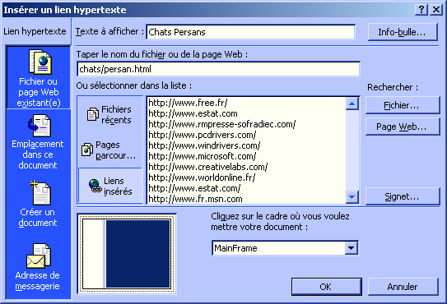
Figure 5 : « Insertion d’un lien hypertexte dans un document avec cadres »

